МИНИСТЕРСТВО НАУКИ И ВЫСШЕГО ОБРАЗОВАНИЯ РОССИЙСКОЙ ФЕДЕРАЦИИ  
Федеральное государственное бюджетное образовательное учреждение высшего образования  
«Казанский национальный исследовательский технический университет  
им. А. Н. Туполева – КАИ»  
Институт компьютерных технологий и защиты информации  
Отделение СПО ИКТЗИ (Колледж информационных технологий)  
  
  
  
ЛАБОРАТОРНАЯ РАБОТА №2  
по дисциплине  
  
Информационная безопасность  
  
  
Тема: «Выполнение резервного копирования, восстановление базы данных из резервной копии»

Работу выполнил  
Студент гр. 4233  
Сахабутдинов К. Р.  
  
Принял  
Преподаватель Кожевников К. Д.

Казань 2024

###### **Цель работы**

Научиться выполнять резервное копирования и восстановление базы данных из резервной копии.

###### **Ход работы**

Запустил утилиту SQL Server Management Studio. Подключился к серверу:

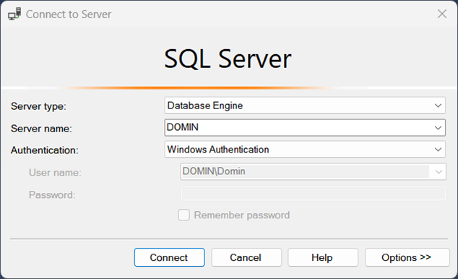  
Рисунок 9 – Соединение с сервером

Нажал правой кнопкой мыши по базе данных и выбрал меню «Tasks/Back Up…»:

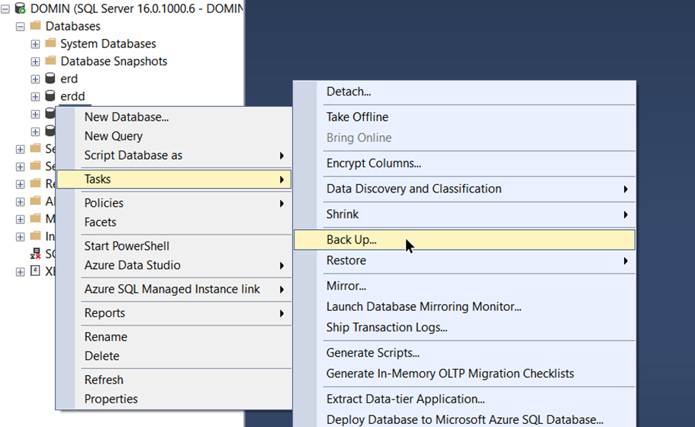  
Рисунок 10 – Создание резервной копии

В разделе «Destination» указал путь и имя файла, в который будет выгружена база данных:

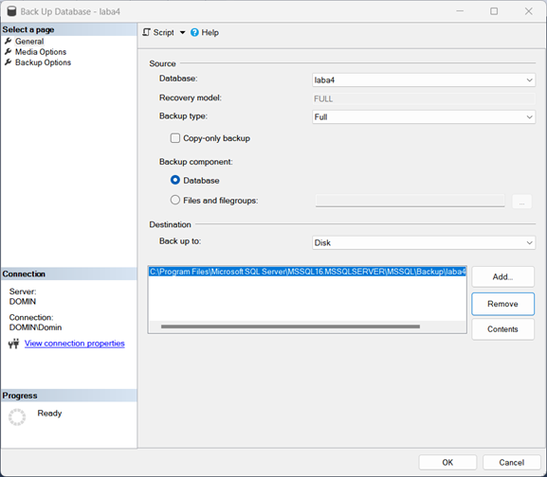  
Рисунок 11 – Параметры сохранения

На странице «Media Options» установил переключатель «Back up to a new media set, and erase all existing backup sets» и галочку «Verify backup when finished»:

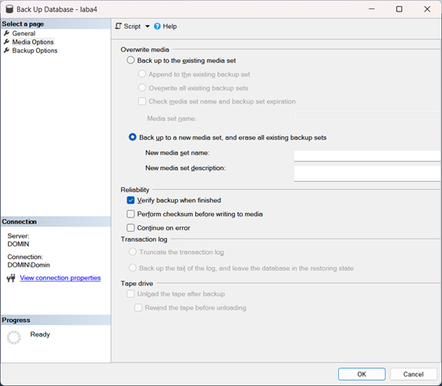  
Рисунок 12 – Параметры сохранения

Для восстановления базы данных запустил утилиту SQL Server Management Studio. Подключился к серверу:

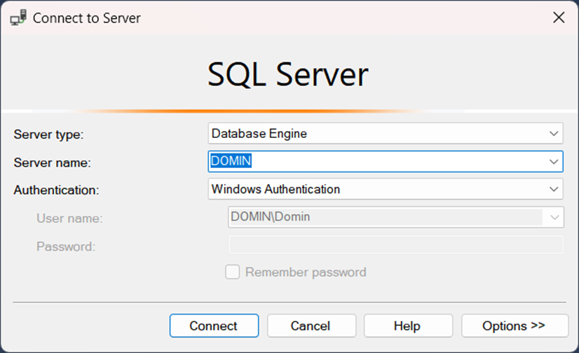  
Рисунок 13 – Соединение с сервером

Нажал правой кнопкой мыши на раздел «Databases» и выбрал меню «Restore Database…»:

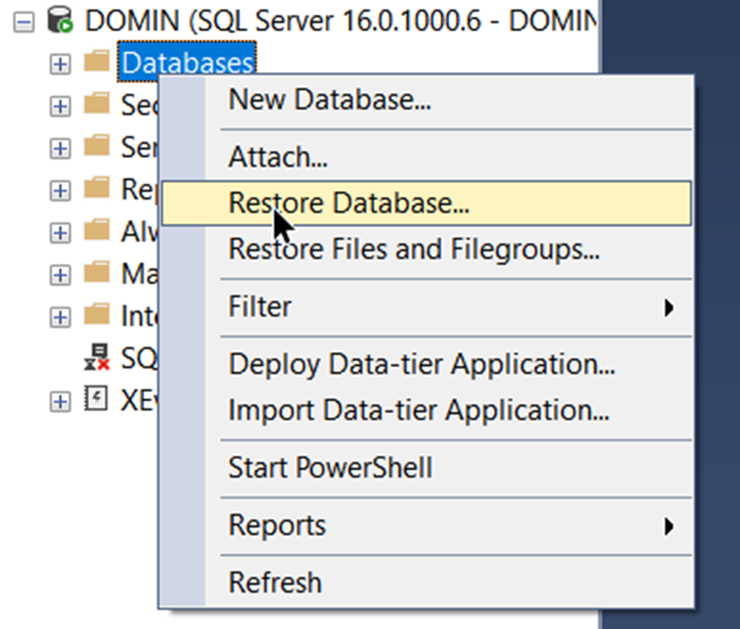  
Рисунок 14 – Восстановление базы данных

На странице «General»:

В поле «Database» ввёл имя для восстанавливаемой базы;

Установил галочку «Restore» в нужной строке:

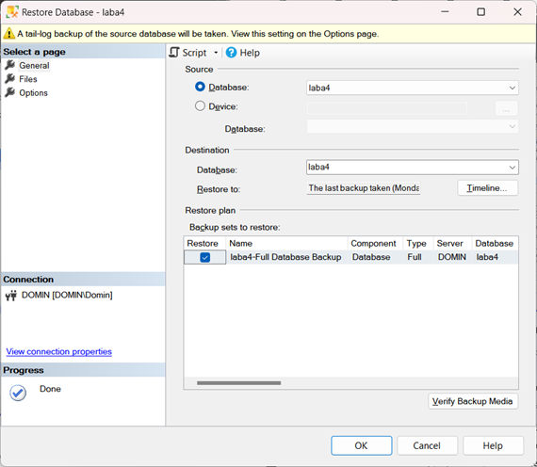  
Рисунок 15 – Общие

На странице «Files» установил галочку «Overwrite the existing database (WITH REPLACE)»:

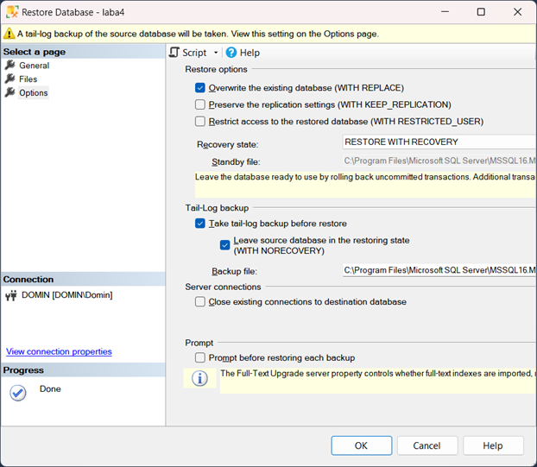  
Рисунок 16 – Параметры

###### **Вывод**

Научился выполнять резервное копирования и восстановление базы данных из резервной копии.